生态气象服务信息

2021年第1期（总第1期）

青海省生态气象中心 2021年07月22日

**2021年07月囊谦县NDVI遥感监测**

一、NDVI面积遥感监测

2021年07月H8卫星遥感监测结果显示，囊谦县NDVI值0.5以上的面积为5850.95平方公里，占囊谦县行政区域面积的比例为48.48%，主要分布在着晓乡、白扎乡和吉曲乡。东坝乡、着晓乡、觉拉乡、白扎乡、尕羊乡、娘拉乡、吉尼赛乡、吉曲乡、香达镇和毛庄乡NDVI值0.5以上面积分别为535.94、910.52、721.81、721.82、133.04、235.88、630.29、769.93、629.35和562.35平方公里，占各行政区域面积比例分别为52.79%、51.22%、68.92%、44.02%、10.14%、47.35%、52.97%、51.42%、47.85%和72.51%。（图1和表1）。

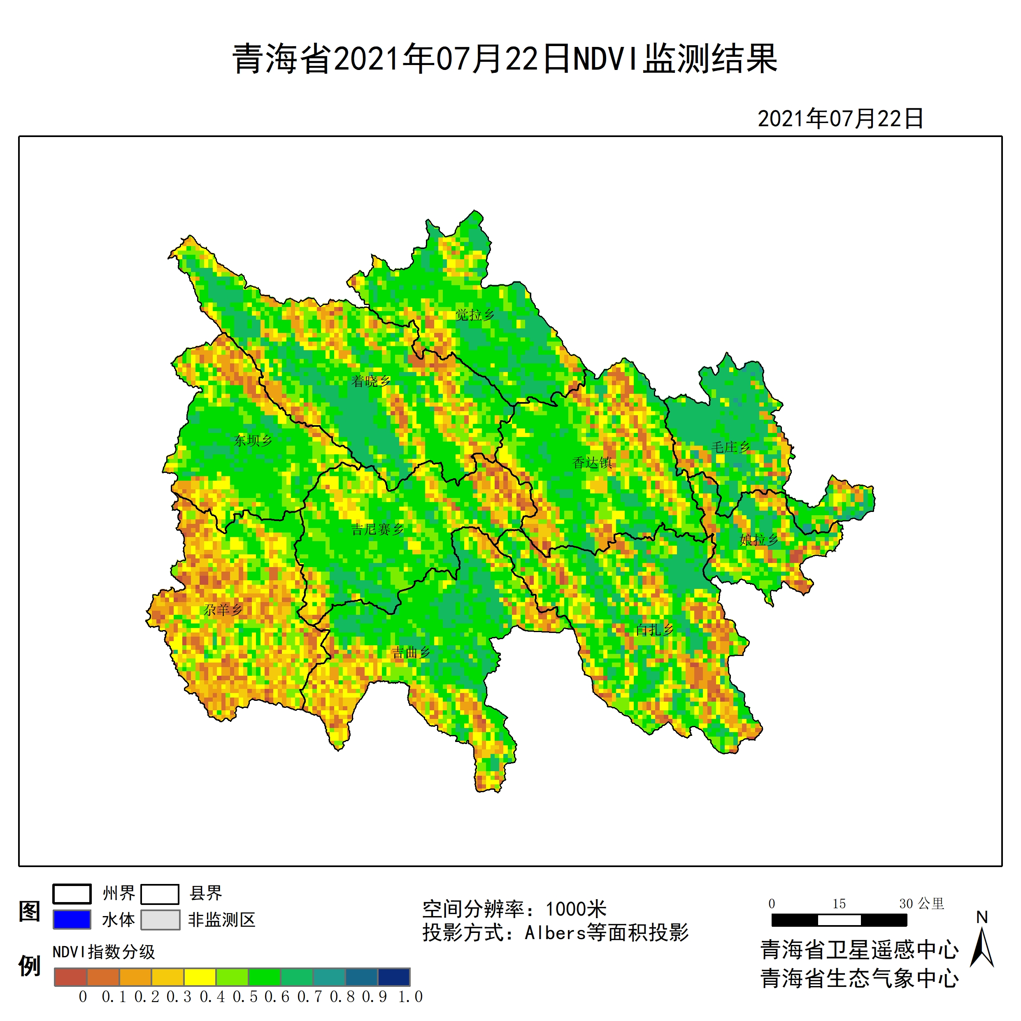

**图1 2021年07囊谦县月NDVI遥感监测图**

二、NDVI等级遥感监测

2021年07月H8卫星遥感监测结果显示，青海省NDVI等级以0.5-0.6为主。NDVI等级为0.1-0.2、0.2-0.3、0.3-0.4、0.4-0.5、0.5-0.6、0.6-0.7、0.7-0.8、0.8-0.9和0.9-1.0各地区的面积分别为东坝乡38.69平方公里、84.92平方公里、72.65平方公里、114.17平方公里、166.06平方公里、461.40平方公里、74.54平方公里、0.00平方公里、0.00平方公里、0.00平方公里、着晓乡66.99平方公里、145.31平方公里、164.18平方公里、178.33平方公里、305.71平方公里、518.95平方公里、391.57平方公里、0.00平方公里、0.00平方公里、0.00平方公里、觉拉乡22.65平方公里、23.59平方公里、58.50平方公里、74.54平方公里、144.36平方公里、476.49平方公里、245.32平方公里、0.00平方公里、0.00平方公里、0.00平方公里、白扎乡120.77平方公里、159.46平方公里、151.91平方公里、184.94平方公里、274.57平方公里、421.77平方公里、295.33平方公里、4.72平方公里、0.00平方公里、0.00平方公里、尕羊乡169.84平方公里、277.40平方公里、263.25平方公里、245.32平方公里、193.43平方公里、127.38平方公里、5.66平方公里、0.00平方公里、0.00平方公里、0.00平方公里、娘拉乡28.31平方公里、59.44平方公里、33.97平方公里、54.73平方公里、69.82平方公里、128.32平方公里、104.73平方公里、2.83平方公里、0.00平方公里、0.00平方公里、吉尼赛乡37.74平方公里、54.73平方公里、118.89平方公里、126.44平方公里、211.36平方公里、523.67平方公里、106.62平方公里、0.00平方公里、0.00平方公里、0.00平方公里、吉曲乡75.48平方公里、134.93平方公里、146.25平方公里、162.29平方公里、196.26平方公里、482.15平方公里、287.78平方公里、0.00平方公里、0.00平方公里、0.00平方公里、香达镇73.60平方公里、101.90平方公里、120.77平方公里、150.02平方公里、230.23平方公里、494.42平方公里、134.93平方公里、0.00平方公里、0.00平方公里、0.00平方公里和毛庄乡23.59平方公里、42.46平方公里、45.29平方公里、36.80平方公里、61.33平方公里、157.57平方公里、385.91平方公里、18.87平方公里、0.00平方公里、0.00平方公里平方公里，面积比例分别为东坝乡3.81%、8.36%、7.16%、11.25%、16.36%、45.45%、7.34%、0.00%、0.00%、0.00%、着晓乡3.77%、8.17%、9.24%、10.03%、17.20%、29.19%、22.03%、0.00%、0.00%、0.00%、觉拉乡2.16%、2.25%、5.59%、7.12%、13.78%、45.50%、23.42%、0.00%、0.00%、0.00%、白扎乡7.36%、9.72%、9.26%、11.28%、16.74%、25.72%、18.01%、0.29%、0.00%、0.00%、尕羊乡12.95%、21.15%、20.07%、18.71%、14.75%、9.71%、0.43%、0.00%、0.00%、0.00%、娘拉乡5.68%、11.93%、6.82%、10.98%、14.02%、25.76%、21.02%、0.57%、0.00%、0.00%、吉尼赛乡3.17%、4.60%、9.99%、10.63%、17.76%、44.01%、8.96%、0.00%、0.00%、0.00%、吉曲乡5.04%、9.01%、9.77%、10.84%、13.11%、32.20%、19.22%、0.00%、0.00%、0.00%、香达镇5.60%、7.75%、9.18%、11.41%、17.50%、37.59%、10.26%、0.00%、0.00%、0.00%和毛庄乡3.04%、5.47%、5.84%、4.74%、7.91%、20.32%、49.76%、2.43%、0.00%、0.00%。（图2和表3、表4）。

**表1 2021年07月囊谦县NDVI面积 (km2)**

|  |  |  |  |  |  |
| --- | --- | --- | --- | --- | --- |
| **区域** | **0-0.2** | **0.2-0.4** | **0.4-0.6** | **0.6-0.8** | **0.8-1.0** |
| **东坝乡** | **123.61** | **186.82** | **627.46** | **74.54** | **0.00** |
| 着晓乡 | 212.30 | 342.51 | 824.66 | 391.57 | 0.00 |
| 觉拉乡 | 46.24 | 133.04 | 620.85 | 245.32 | 0.00 |
| 白扎乡 | 280.23 | 336.85 | 696.34 | 300.05 | 0.00 |
| 尕羊乡 | 447.24 | 508.57 | 320.81 | 5.66 | 0.00 |
| 娘拉乡 | 87.75 | 88.70 | 198.14 | 107.56 | 0.00 |
| 吉尼赛乡 | 92.47 | 245.33 | 735.03 | 106.62 | 0.00 |
| 吉曲乡 | 210.41 | 308.54 | 678.41 | 287.78 | 0.00 |
| 香达镇 | 175.50 | 270.79 | 724.65 | 134.93 | 0.00 |
| 毛庄乡 | 66.05 | 82.09 | 218.90 | 404.78 | 0.00 |
| 囊谦县 | 1741.79 | 2503.23 | 5645.25 | 2058.83 | 0.00 |

**表2 2021年07月囊谦县NDVI面积所占行政区域面积比例(%)**

|  |  |  |  |  |  |
| --- | --- | --- | --- | --- | --- |
| **区域** | **0-0.2** | **0.2-0.4** | **0.4-0.6** | **0.6-0.8** | **0.8-1.0** |
| **东坝乡** | **12.17** | **18.41** | **61.81** | **7.34** | **0.00** |
| 着晓乡 | 11.94 | 19.27 | 46.39 | 22.03 | 0.00 |
| 觉拉乡 | 4.41 | 12.71 | 59.28 | 23.42 | 0.00 |
| 白扎乡 | 17.08 | 20.54 | 42.46 | 18.30 | 0.00 |
| 尕羊乡 | 34.10 | 38.78 | 24.46 | 0.43 | 0.00 |
| 娘拉乡 | 17.61 | 17.80 | 39.78 | 21.59 | 0.00 |
| 吉尼赛乡 | 7.77 | 20.62 | 61.77 | 8.96 | 0.00 |
| 吉曲乡 | 14.05 | 20.61 | 45.31 | 19.22 | 0.00 |
| 香达镇 | 13.35 | 20.59 | 55.09 | 10.26 | 0.00 |
| 毛庄乡 | 8.51 | 10.58 | 28.23 | 52.19 | 0.00 |
| 囊谦县 | 14.43 | 20.74 | 46.78 | 17.06 | 0.00 |